**附件、問卷填寫說明及網址**

各位承辦人您好：

感謝您協助發送「教育部學校輔導工作參考手冊」線上調查問卷之網址連結。本問卷乃是教育部委託國立臺灣師範大學教育心理與輔導學系編修各級學校輔導工作參考手冊。附帶針對全國各級學校進行輔導工作之增能需求調查，以做為手冊編撰之重要參考。內容主要包含兩大部分，第一部份乃針對學校的輔導教師、行政人員、專業輔導人員等，進行專業知能與增能需求的調查，第二部分則針對學校其他非輔導工作行政處室與教師代表調查輔導工作之合作需求。

請協助洽詢貴校下列人員並發放網址連結：

（1）曾於105學年或106學年擔任輔導主任、輔導組長、資料組長、專任輔導教師、兼任輔導教師、輔導活動任課教師等職務者（擔任職務經驗一年以上），均請上線填寫。

（2）由上級主管機關所聘任，長期駐貴校上班之專業輔導人員。

（3）曾於105學年或106學年擔任教務處/教導處主任或教學、註冊組長等職務之教師（擔任職務經驗一年以上）找一位代表。

（4）曾於105學年或106學年擔任學務處/教導處主任或訓育、生輔、生教組長等職務之教師（擔任職務經驗一年以上）找一位代表。

（5）105學年或106學年擔任各年級導師職務之教師（擔任導師經驗一年以上），各年段找一位代表。

國小版問卷網址：<https://goo.gl/YNFpex>

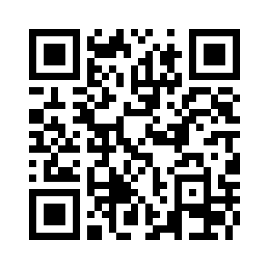

問卷預計於9/22-9/29期間上線，請協助通知並發送網址予應填答之同仁。

再次感謝您協助發送問卷，有擾清神之處，無任感禱。

「教育部學校輔導工作參考手冊」研究團隊

國立臺灣師範大學教育心理與輔導學系 王麗斐教授、張雨霖助理教授

國立臺北教育大學心理與諮商學系 謝曜任助理教授

臺北市大安區新生國民小學 吳盈瑩專任輔導教師

敬上

民國106年9月13日